Vous pouvez le faire !

Savez-vous que c’est possible de faire quelque chose pour la planète ?
Les chanteurs, par exemple, font entendre que la planète souffre :
« Assis soient-il » de Aldebert
« La Fièvre » de Julien Doré (Il est végétarien et mène aussi un combat pour la cause animale.)
« L’hymne de nos campagnes » de Tryo
Ou encore…
« Y’a plus de saison » de Gauvain Sers

Mais il y a surtout des écologistes comme Greta Thunberg qui a inspiré toute une génération.
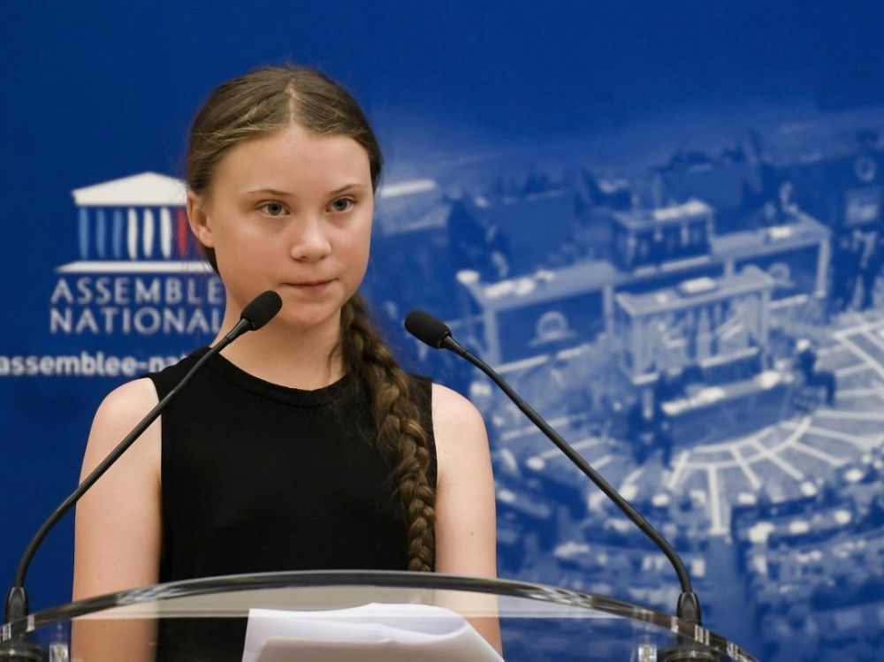
Greta Thunberg est une écologiste suédoise, née le 3 Janvier 2003. A l’âge de 15 ans, elle a protesté contre l'inaction face au changement climatique. Elle a lancé une grève ,avec son école, pour le climat. Le mouvement s’est propagé dans le monde entier. Pour éviter de voler en avion, Greta Thunberg est allée en bateau jusqu’en Amérique du Nord où elle a assisté au sommet des Nations unies sur l'action climatique de 2019. Dans son discours, elle a interpelé des hommes politique en disant « comment osezvous ? » .

Alors : quand commencez-vous ?

Julie LAUNAT 6C

